第二届

中国研究生国际中文教育案例大赛

参赛指南

第二届中国研究生国际中文教育案例大赛执委会

二O二五年五月

目 录
第一章 大赛简介 3
第二章 大赛内容 3
2.1主题 3
2.2赛道与赛区 3
2.3大赛报名 4
2.4赛制 5
2.5作品评审 5
2.6重要时间节点 5
第三章 大赛参赛规则 6
3.1报名注意事项 6
3.2知识产权和作品所有权 6
第四章 奖项设置与奖励办法 7
第五章 纪律与处罚 7
第六章 承办单位与联系方式 7
附件1：国际中文教育案例模板 8
附件2：国际中文教育案例规范 9
一、国际中文教育案例特征 9
二、国际中文教育案例撰写要求 9

大赛简介
中国研究生国际中文教育案例大赛是中国研究生创新实践系列大赛主题赛事之一，是主要面向全国国际中文教育专业学位研究生开展的，具有导向性、示范性和国际中文教育专业学位教育特色的教学实践竞赛活动。
第二届中国研究生国际中文教育案例大赛由教育部学位管理与研究生教育司指导，中国学位与研究生教育学会、中国科协青少年科技中心主办，华东师范大学承办，澳门科技大学与哥伦比亚大学协办。行业指导单位为教育部中外语言交流合作中心，学术指导单位为全国国际中文教育专业学位研究生教育指导委员会，并得到上海市学位委员会办公室和上海市学生事务中心的支持。
比赛坚持对接国际中文教育事业发展新趋势、新需求，秉承“联合办赛，开放办赛，协同育人，协同创新”理念，致力于推动人才培养与事业需求有效衔接，提升国际中文教育高层次专业人才实践创新能力。比赛坚持立德树人的办赛方向，坚持激励导向，通过“以赛促学，以赛促教，以赛促改，以赛促创”，搭建教学创新展示平台、学术交流平台和成果转化平台，助推国际中文教育专业学位研究生教育内涵式、高质量发展，助力广大研究生学子通过积极参与中文教育，搭建中外语言互通之桥、理解互信之桥、文明互鉴之桥。

大赛内容

2.1主题
本届大赛的主题是“数智赋能教学，中文联通世界”。
本届大赛旨在推动国际中文教育专业学位研究生聚焦人工智能时代国际中文教育发展的新趋势、新挑战，积极探索智能技术与中文教育深度融合的创新路径，立足全球中文教育发展新趋势、新需求，激励广大研究生在积极参与国际中文教育实践过程中深入挖掘和总结优秀案例，展示新时代国际中文教育专业人才在教学内容、教学方法和教学评价等方面的实践探索与创新成果，为推动国际中文教育高质量发展注入新动能、贡献新力量。
参赛作品须紧紧围绕“数智赋能教学，中文联通世界”这一主题，选取全球国际中文教育实践中真实、典型、具有启发性的事件和材料开发案例，并提出符合逻辑的、具有独立见解的分析思路和解决方案。

2.2赛道与赛区
本次大赛设有4个赛道、2个赛区，参赛团队可以选择其中之一报名（详见具体赛道和赛区说明、参赛资格和团队要求说明）。
赛道一：智慧中文赛道
本赛道聚焦人工智能、虚拟现实（VR）和大数据分析等智能技术在中文教学中的应用案例，通过实际案例展示智能技术在国际中文教育场景中应用的可能性与边界。
赛道二：中文+赛道
本赛道聚焦商务、医疗、旅游、工程等职业领域中文教育的应用，探索中文与有关职业领域深度融合的“中文+”教学案例。
赛道三：故事中文赛道
本赛道聚焦国际中文教育环境下的中国语言和文化教学案例，涵盖中国故事的国际表达和本土故事的中文表达。
赛道四：海外本土赛道
本赛道聚焦非目的语环境下中文教学在教材、教法、评估等环节的本土化适配方案。通过实际案例展示如何结合当地文化与教育实际，借力人工智能等当代科技发展，创新中文教学模式，提升教学效果。
本赛道仅面向海外高校征集海外本土中文教学案例。
港澳赛区（由澳门科技大学协办）
北美赛区（由哥伦比亚大学协办）
港澳赛区和北美赛区采用邀请制，由大赛组委会邀请当地高校参赛。赛区单独设奖。

2.3大赛报名
2.3.1参赛资格：
以国际中文教育专业学位在读研究生为主，其他专业在读研究生以及已获得本年度研究生入学资格的学生均可报名参赛。
2.3.2团队要求：
本届大赛以团队形式报名。每队3至5人，须含至少1名国际中文教育专业学位研究生（硕士、博士均可），每名研究生只能报名参加一个团队。队长须由国际中文教育专业研究生担任（海外高校组队不受限制），其他专业在读研究生可参与组队。
报名故事中文赛道的团队需包含不少于三分之一的外籍研究生（即3人团队需有1名外籍研究生，3人以上团队需2名外籍研究生）。
海外本土赛道只接受海外高校组队报名（队长为海外高校研究生）。
每所学校参赛队伍数量不限，可以跨校组队，以队长所在单位为参赛单位。
每队指导教师不超过2人。
决赛线下进行，届时各队需确保至少3人到场参赛。请在组队时考虑队员实习实践规划等情况，合理安排。若入围决赛但无法线下参赛，将降低获奖等级，最高仅能获得三等奖。
2.3.3作品要求：
国际中文教育案例是全球国际中文教育活动中真实发生的，含有问题或疑难情境、能够反映某一国际中文教育基本原理的典型性事件，案例作品须具有现实性、真实性、典型性、动态性、启发性等特征。
案例是对具体事物和事件的描述，不是抽象的理论阐述或一般性的总结报告；案例必须基于事实，是对真实事件的再现，不能杜撰或凭空想象，没有经历实践的任何设计、方案、计划等均不是案例；案例是对事物或现象背景、原因、发生、发展、结果及影响的动态反映，必须呈现过程和细节，包含丰富的第一手材料；案例应含有问题或疑难情境，同时包含一定的理论成分和现实因素，具有讨论价值；案例应集中反映某一问题或疑难，突出展现某一基本原理，能从个案说明，诠释类似的事件。
参赛案例必须为团队尚未公开发表过的原创案例。已在中国研究生创新实践系列大赛其他主题赛事或往届中国研究生国际中文教育案例大赛获奖的作品，不得重复参赛。
案例文本（包括出现在文本中的图片、案例名称等）和提交文件名不得出现参赛团队成员信息（如姓名、就读学校等），违规者将被取消参赛资格。
案例中涉及的人员、学校、机构等应使用化名。
提交案例文本时，需同时填写参赛承诺书并且打包提交。此文件主要用于案例真实性审核，不向评审专家提供，故不做匿名要求。
参赛作品正文不超过1万字。
2.3.4参赛流程：
（一）报名
参赛团队在中国研究生创新实践系列大赛官网http://cpipc.acge.org.cn注册、报名、完善相关信息。已获得研究生入学资格的学生，请在注册时备注研究生培养单位。报名截止日期为2025年7月1日17点。
（二）资格审核
2025年7月10日17点前须完成资格审核，审核通过才能提交作品。
报名完成即可进行资格审核。境内高校参赛人员由队长所在院校负责资格审核（包括非本校学生），其中在读研究生可以通过学信网确认学籍身份，其他学生（如已获得研究生入学资格的学生）可以联系队长所在院校相关部门进行人工审核。
海外高校参赛团队请发送邮件到office@chinese.ecnu.edu.cn，由大赛执委会秘书处进行人工审核。邮件内请说明参赛队伍信息，包括团队成员姓名、学校学院全称、就读信息等，并提供诸如学生证照片、学信网截图、在读证明等证明材料。
（三）作品提交
2025年7月15日17点前需完成作品提交。
每个团队只能选择1个赛道，提交1份案例作品。
本次大赛报名及参赛不收取费用。

2.4赛制
大赛分为初赛和决赛两个阶段。
（一）初赛阶段
四个赛道的参赛者须根据要求提交参赛案例作品，专家将以匿名方式对作品进行评审。初赛评审分赛道进行，根据最后得分排序确定各赛道三等奖和决赛入围团队名单。
（二）决赛阶段
决赛分为小组赛及冠军争夺赛两个阶段。入围团队将根据决赛成绩确定一等奖和二等奖。具体安排以正式决赛通知为准。

2.5作品评审
根据赛制设计，大赛评审工作由初赛作品网络评审、入围决赛作品现场评审和冠军争夺赛现场评审三部分构成。按照中国研究生创新实践系列大赛办赛规范，初赛阶段通过系列大赛官网系统，分赛道进行作品评审。每份初赛案例作品将由3位评审专家分别打分，取平均分得到初赛成绩。根据最后得分排序确定各赛道三等奖和决赛入围团队名单。评审作品与评审专家由系统随机分配，系统会自动回避作品的指导教师和报名学校。
决赛分为小组赛及冠军争夺赛两个阶段。具体安排以正式通知为准。决赛小组赛每场有5位评委，取平均分得到小组赛成绩。冠军争夺赛现场评委不少于15位，根据参赛团队现场展示和答辩等表现评分，确定最终成绩。

2.6重要时间节点
阶段 |  | 时间 | 内容
报名阶段 | 赛事发布 | 5月27日 | 发布大赛通知
报名阶段 | 注册报名及作品提交 | 5月27日—7月1日17点 | 注册、报名
报名阶段 | 注册报名及作品提交 | 5月27日—7月10日17点 | 资格审核
报名阶段 | 注册报名及作品提交 | 5月27日—7月15日17点 | 提交参赛作品
比赛阶段 | 初赛 | 7月16日—8月15日 | 网上进行初赛评审
比赛阶段 | 初赛 | 8月30日 | 公布三等奖和决赛入围名单
比赛阶段 | 决赛 | 10月 | 现场比赛

大赛参赛规则

3.1报名注意事项
参赛团队通过中国研究生创新实践系列大赛官网(http://cpipc.acge.org.cn)进行注册、组队报名、作品提交、信息维护等。在读研究生参赛队员报名信息对接全国高等教育学籍学历电子注册数据库，系统无法自动对接的参赛队员身份由其所在高校或科研院所研究生管理部门负责审核。
每个阶段参赛团队均须按照要求按时、合规地提交参赛作品。提交报告截止日期前，竞赛网站上填写的团队成员信息、队员顺序及参赛作品信息均可变更；提交报告截止日期后，一旦通过资格审查不得更改团队成员信息（名称、成员、排序以及指导教师等）。
参赛团队获通知进入决赛后，可对案例文本进行必要的补充、拓展、完善其参赛作品，但不可更换参赛队员及案例赛道等核心项目内容。如因特殊情况必须变更的，参赛队需向组委会提交变更申请，组委会同意后方可变更。擅自变更参赛信息的参赛队，组委会有权取消其参赛资格。
参赛团队须按照要求按时合规地提交参赛作品。提交的案例作品以及文件名称中不得体现参赛团队所在学校、学院或指导教师等影响比赛公平的信息。

3.2知识产权和作品所有权
参赛作品（包含但不限于方案、作品等）知识产权归参赛者所有。除事先特别声明，参赛团队提交的案例报告、PPT及现场演示所用文档、视频材料等均须授权大赛组委会，组委会享有复制权、修改权、信息网络传播权、改编权、汇编权、出版权等，作者拥有署名权、修改权、改编权。
参赛案例的所有材料均属于自有知识产权，若存在抄袭、改编现有案例等学术不端行为，一经查实，将取消该队参赛资格，已经获得奖励的，收回所获奖励及证书，并通知其所在培养单位。
3.3公平竞技
参赛者禁止在指定考核技术能力的范围外，利用规则漏洞或技术漏洞等不良途径提高成绩，禁止在比赛中抄袭他人成果，一经发现将取消比赛成绩并严肃处理。
3.4组织声明
组委会保留对比赛规则进行调整修改的权利、比赛作弊行为的判定权利和处置权利、收回或拒绝授予影响组织及公平性的参赛者奖项的权利。

奖项设置与奖励办法
本届大赛设置一等奖（含冠、亚、季军）、二等奖、三等奖、优秀组织单位、优秀指导教师等荣誉。具体奖项数量根据提交参赛作品的数量另行确定。
本办法解释权归本届大赛执委会所有。

纪律与处罚
参赛队员须严格遵守系列比赛规章制度和参赛相关要求，具体要求为：
（一）参赛队员应按参赛通知中的要求，按时提交参赛作品，应保证所提交作品的原创性；
（二）参赛队员须文明参赛，服从赛事统一安排，自觉维护赛场秩序；
（三）参赛队员须自觉遵守赛事各项规章制度，尊重专家及工作人员。对比赛过程中的争议问题，按照赛事相关管理规定处理，不得采取过激行为，参赛队员不得利用比赛相关的微信群、QQ群等平台发表虚假信息和不当言论；
（四）参赛队员须严格按照规定进行展示和比赛，不得以任何方式泄露赛事应该保密的信息，不得运用非法手段窃取他人技术数据、创意设计方案等，如出现此类问题，取消参赛队员资格并通报其所在培养单位；
（五）参赛队员应爱护赛场使用的设备、仪器等，不得人为损坏比赛所使用的仪器设备；
（六）在赛事期间，指导教师及参赛队员不得私自接触评审专家，凡发现有不当行为的，取消其参赛资格，成绩无效；
（七）有碍比赛公正和比赛正常进行的参赛团队，视其情节轻重，给予警告、取消比赛成绩、通报批评等处理。

承办单位与联系方式
第六章承办单位与联系方式
本届大赛承办单位为华东师范大学，具体由华东师范大学研究生院、华东师范大学国际汉语文化学院执行。
华东师范大学国际汉语文化学院联系人（负责报名、作品提交等相关事宜）
孙老师电话：021-62609784邮箱：office@chinese.ecnu.edu.cn
国际中文教育专业学位研究生教育指导委员会秘书处（负责评审、投诉等相关事宜）
秦老师电话：010-58595907邮箱：jzwmsc@chinese.cn
说明：附件不超过200M，如附件内容过大，请上传网盘并提供链接。

附件1：国际中文教育案例模板
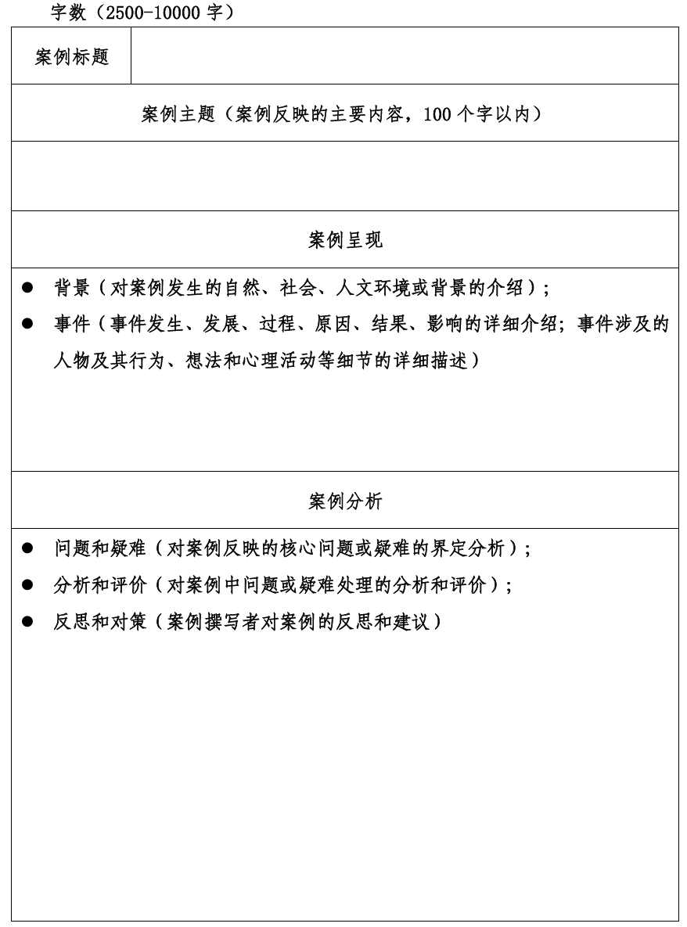

附件2：国际中文教育案例规范

一、国际中文教育案例特征
国际中文教育案例是在国际中文教学活动中真实发生的含有问题或疑难情境，能够反映某一国际中文教学基本原理的典型性事件。
国际中文教育案例应该具有以下基本特征：
1.现实性
案例是具体的事件，不是理论阐述和一般性的经验总结。任何一个案例都应该具有关于事件发生的背景、情境（时间、地点、人物等）、过程和结果等的具体描述。
2.真实性
案例应该是真实发生的事件，不是杜撰的，是对事件的背景、情境、过程和结果的真实再现。没有事实基础的想象不能称之为案例。
3.典型性
作为案例的事件应具有典型性，能从个案说明、诠释类似的事件，突出展现某一基本原理。
4.动态性
案例是对事物或现象的背景、原因、发生、发展、结果的动态反映，对事物静态的缺乏过程和细节的描述不能称之为案例。
5.启发性
案例应是含有问题或疑难情境在内的事件。信手拈来的不包含问题或疑难情境的事件，由于不具有启发性，不能称之为案例。

二、国际中文教育案例撰写要求
撰写国际中文教育案例应遵循以下标准：
1.一个案例应讲述一个故事，必须有情节，要能把事件发生的时间、地点、人物、原因、过程、结果、影响等按一定结构展示出来。
2.案例要突出一个主题，围绕主题把握事件的主线。没有明确主题或主题杂乱无章的流水账记录不成为案例。
3.案例描述的是现实生活场景，与国际中文教师的教学、生活有密切关系。案例叙述要具体、特殊，应使读者有身临其境的感觉，对案例所涉及的人产生移情作用。缺乏细节的笼统描述，没有具体事实的抽象化、概括性说明不成为案例。
4.案例应包括从案例反映的对象那里引述的材料，如观察记录、访谈记录、教案、教学日记、作业、试卷、实况录音、录像、图片等正式或非正式的材料。
5.案例可以是成功案例，也可以是不成功的问题案例。不管案例反映的结果成功与否，案例均应包括问题或疑难，还应包括对问题或疑难应对处理方法和效果的描述及评价。不包含问题或疑难的一般性随感或经验总结不是案例。
6.案例不仅要反映有关活动的操作过程，而且要反映活动的参与者（志愿者、学生、管理者等）的思想理念和心理过程，揭示人物的内心世界（态度、动机、需要等）。
7.案例要能反映海内外生活和工作所处的跨文化环境的复杂性和教育工作的复杂性，要全面反映事件或问题的多个侧面或多重角度。

